Скриншоты из открытых источников (сайты отзовики)

Из плюсов выделяют: качественная косметика, быстрая доставка, удобный сайт, хорошее обслуживание (менеджер допоздна помогала определиться с заказом и оформить его), хорошо упаковали посылку, в заказе были подарки
Из минусов: Платная доставка, есть минимальная сумма заказа - 1000р.
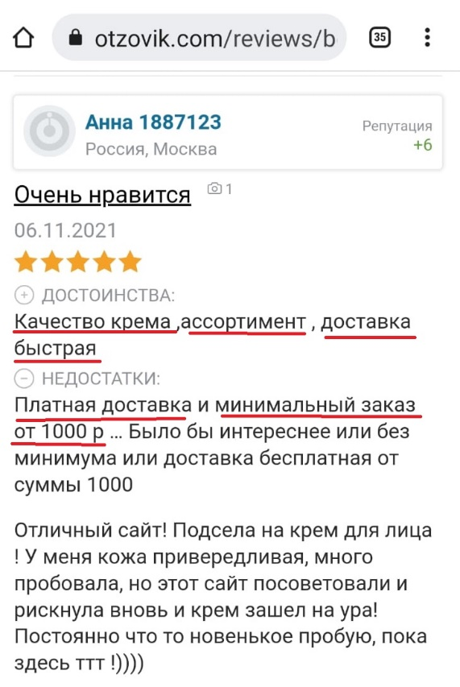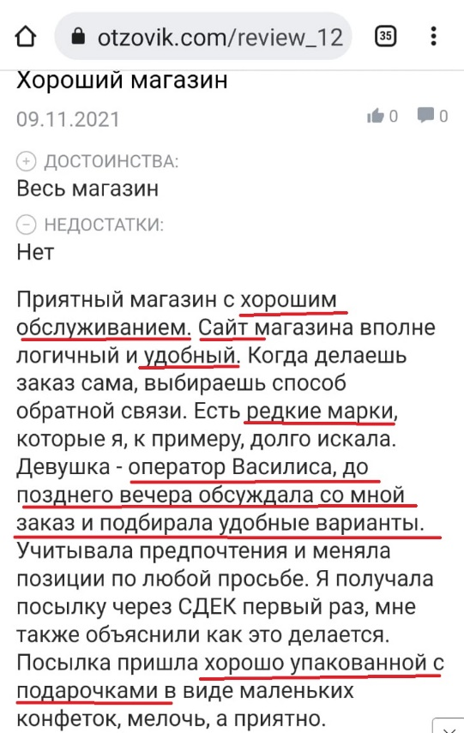
Клиенты обращают внимание на оформление странички в инстаграм. Привлекла акция 1+1. Консультант быстро связался для подтверждения заказа (то есть важна скорость ответа менеджеров). Отмечают, что консультанты вежливые, приятные. Пишут про переживания по поводу оплаты: важно, что заказ можно оплатить при получении, скорее всего боятся, что после предоплаты могут не прислать заказ. Отмечают качество косметики, приятно было получить подарки. Большой ассортимент, доступные цены радуют клиентов

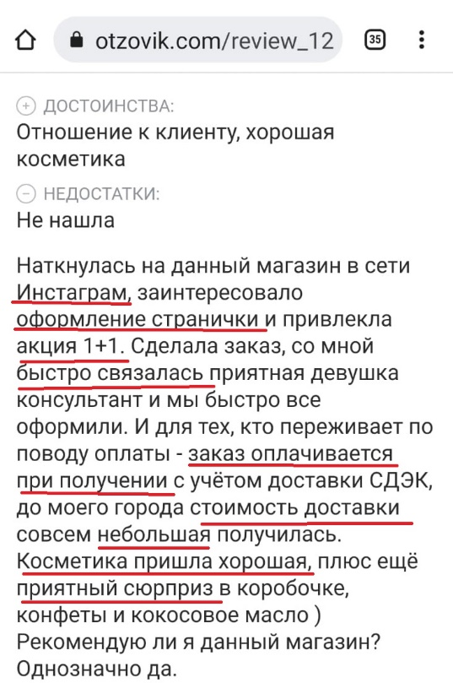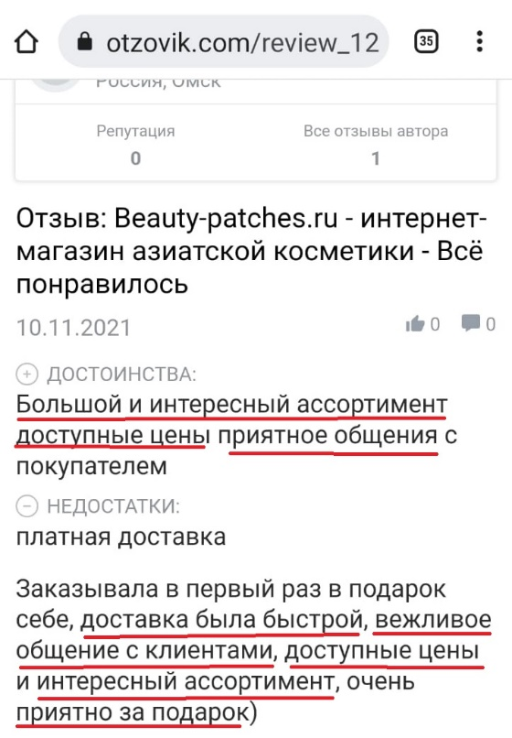
Радует эффект даже после первого применения. Важно, как выглядит косметика (красивые баночки, упаковка). Акция 1+1 пользуется популярностью у клиентов. Цены считают приемлемыми. Отмечают, что менеджеры говорят правду, то есть важно, чтобы ожидания от косметики оправдались. Приятно получать подарки в заказе
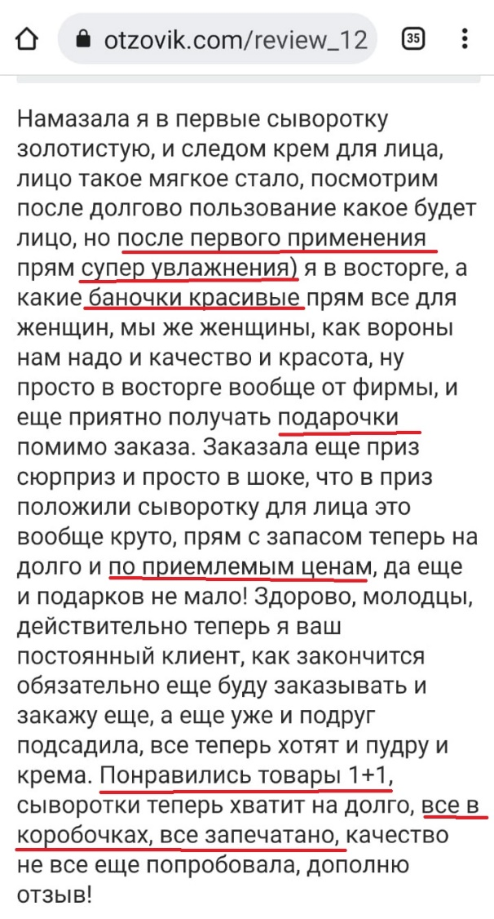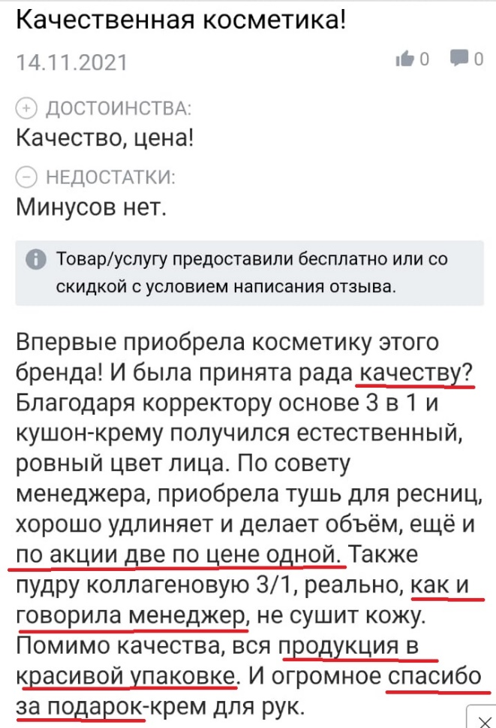

Быстрая доставка. Важно, что товар хорошо упакован, в дороге не повредился, хотя посылка шла далеко (Иркутск), возможно, у клиента был негативный опыт. Отмечают скорость работы менеджеров, внимание и заботу с их стороны. Товар качественный, выгодная акция 1+1, подарки в заказе
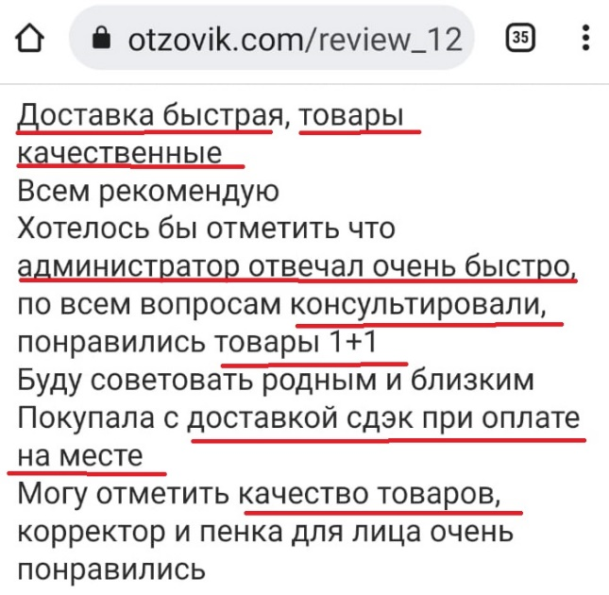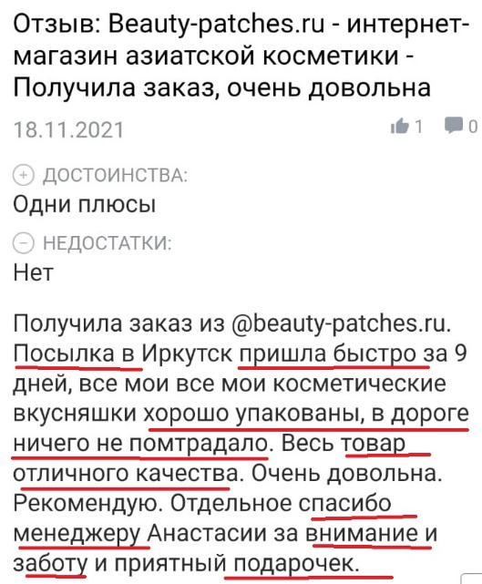

При первом заказе есть сомнения, клиенты наблюдают, читают отзывы. Цепляет оригинальное оформление косметики, приятные цены (скорее всего акция была). Оперативная связь от менеджеров, отвечают на любые вопросы, даже глупые, по мнению клиентов. Быстрая доставка, хорошая упаковка (косметика пришла без дефектов). Важно, что можно забрать из пункта возле дома, оплата по факту, не обманут. Радуют подарки в заказе и купоны на скидку на следующий заказ.
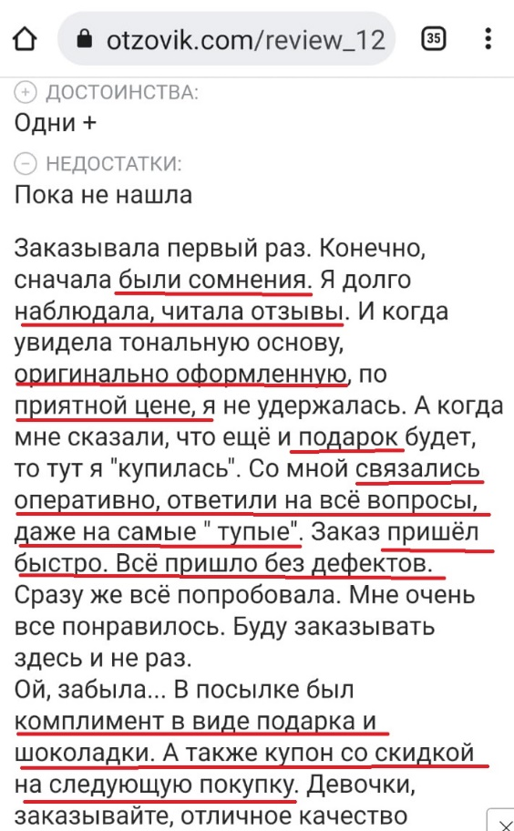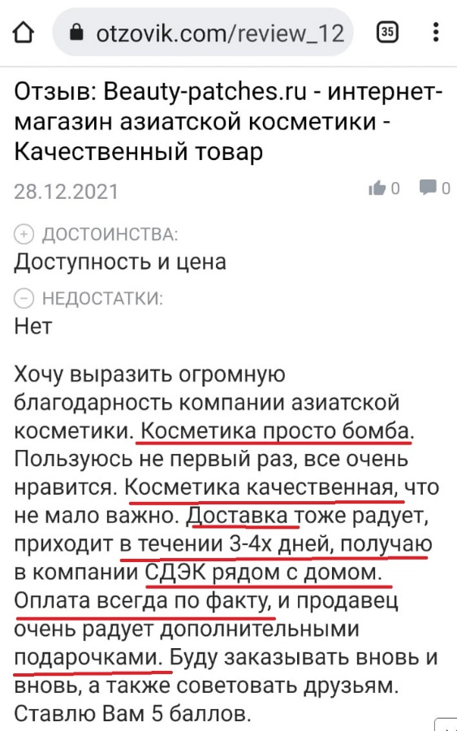
Покупают косметику в подарок. Отмечают внешний вид, хорошую упаковку, своевременную доставку, вежливых менеджеров, подарки.
Клиент увидела магазин в инстаграм (раз случайно, то подозреваю, что это был таргет). Заказала, потому что многие знакомые пользуются, то есть косметика популярная, срабатывает чувство “у всех есть, и я хочу”. Поразил эффект от косметики, заказала повторно после того, как средство закончилось.

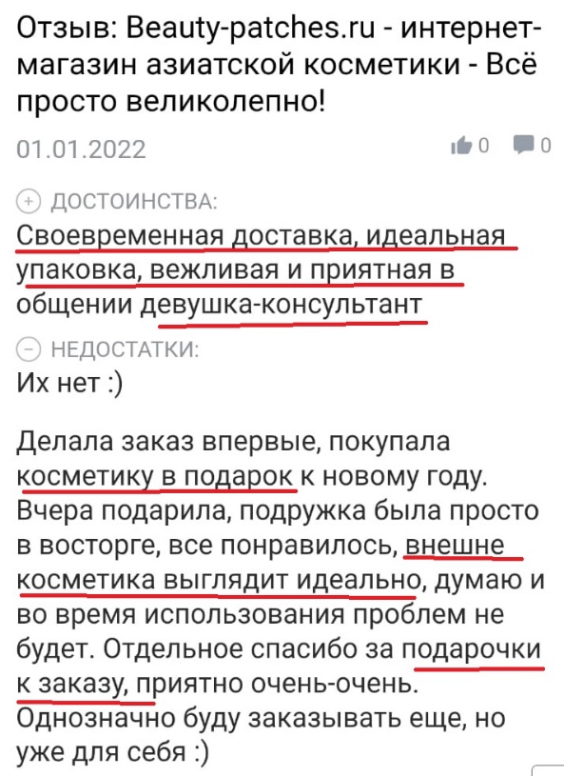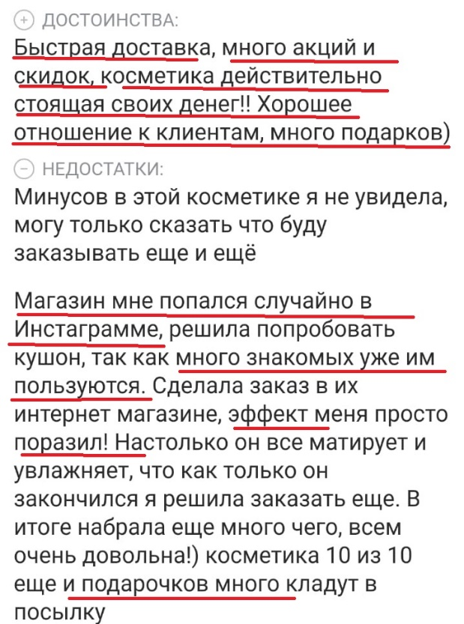

Быстрая доставка, хорошо упаковано, ничего не повредилось. Косметику удобно использовать. Консультанты доходчиво и терпеливо объясняют, помогают подобрать уход, не навязывая лишнее. Дарят близким (сестре), радует акция 1+1, подарки в заказе.
Негативный отзыв, девушке не повезло с доставкой, не привезли в указанное время, судя по всему, не вежливо общались и не хотели идти на компромисс. Смутило, что связывались с разных телефонов, заподозрила в мошенничестве.
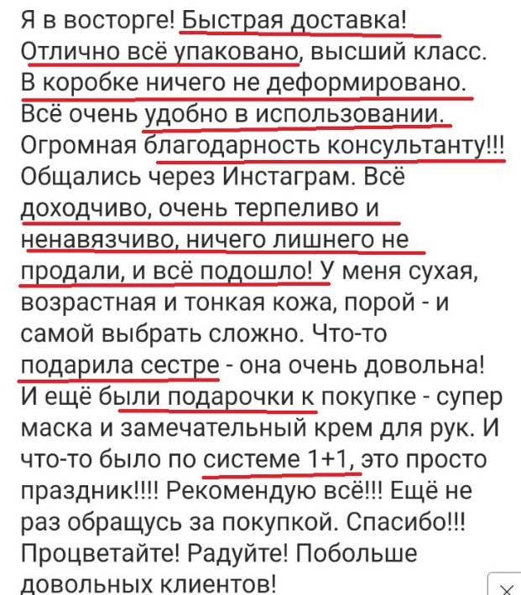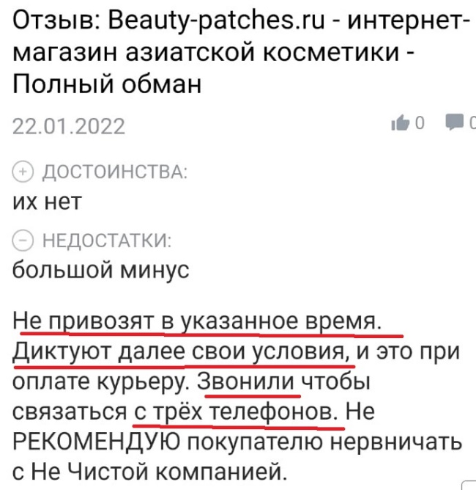

Клиентам нужно время, чтобы оценить результат и понять качественная ли продукция. Негерметичная упаковка вызвала беспокойство, что кто-то уже пользовался данным средством, следовательно недоверие к продукту, нет желания пользоваться таким.
Были сложности (возможно с сайтом) из-за чего возникли сомнения, подозрения, что обманут. Менеджер успокоила, ответила на все вопросы и сомнений не осталось. То есть при оформлении заказа человек может столкнуться с трудностями и засомневаться.
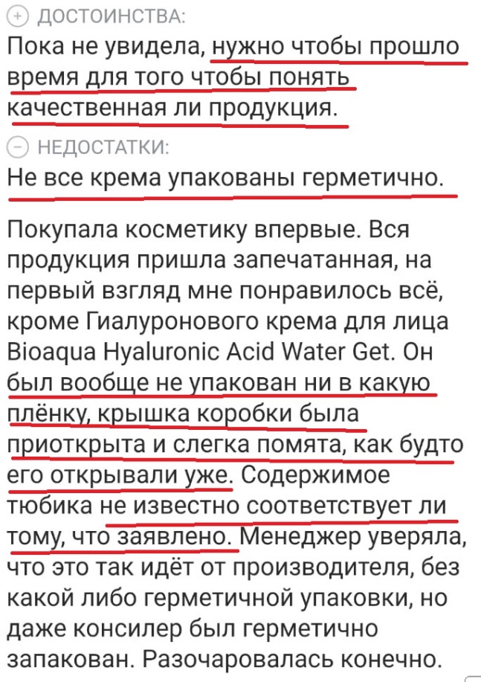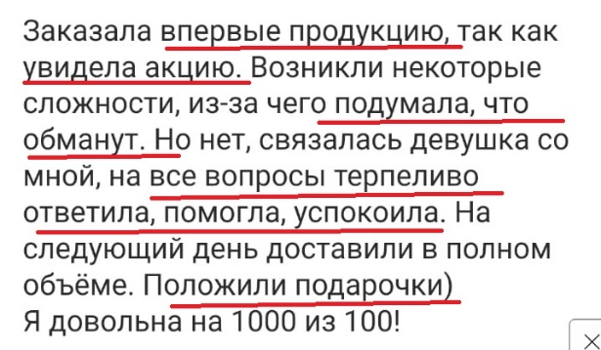

Были сомнения, что коже подойдет корейская косметика, так как кожа чувствительная. Всё подошло, аллергии не было, у косметики нет резкого запаха. Менеджеры помогают подобрать уход. Доступные цены, скидки и акции. Девушке не повезло с доставкой, долго шла посылка.
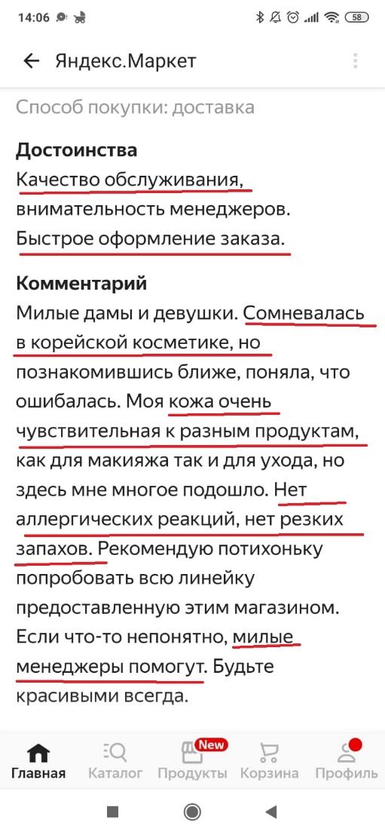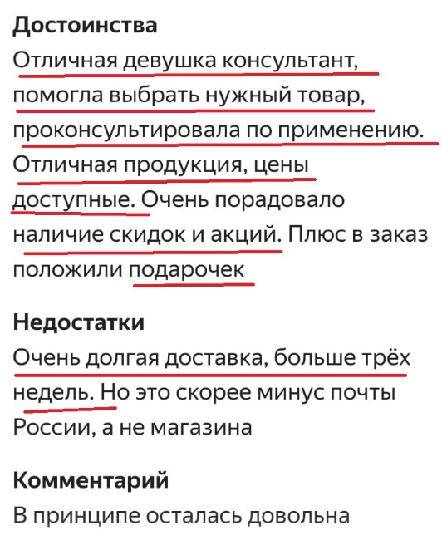
Девушке помогли определиться с выбором видеообзоры.
Ошибки при самостоятельном подборе, товар не соответствует ожиданиям. Быстрая доставка, вежливые менеджеры
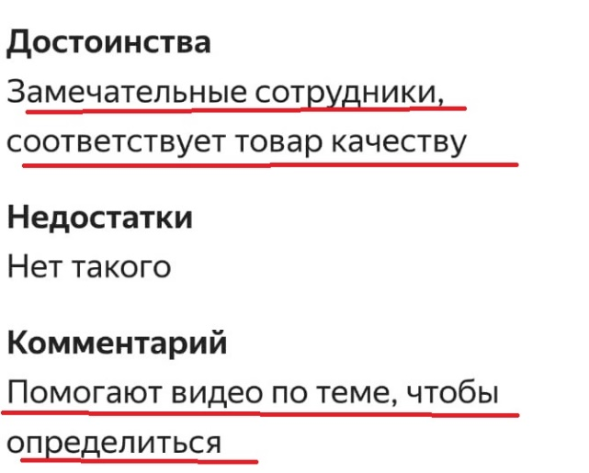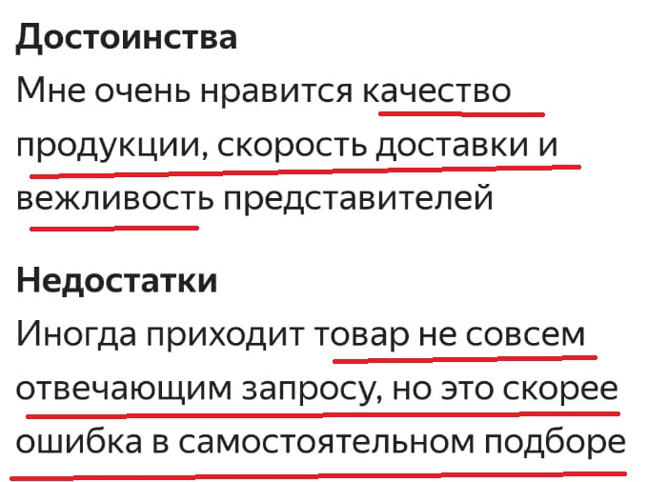

Адекватные цены, клиенты сравнивают с другими магазинами. Товар качественный, доставка быстрая. Приятный аромат, эффект от косметики заметно быстро.
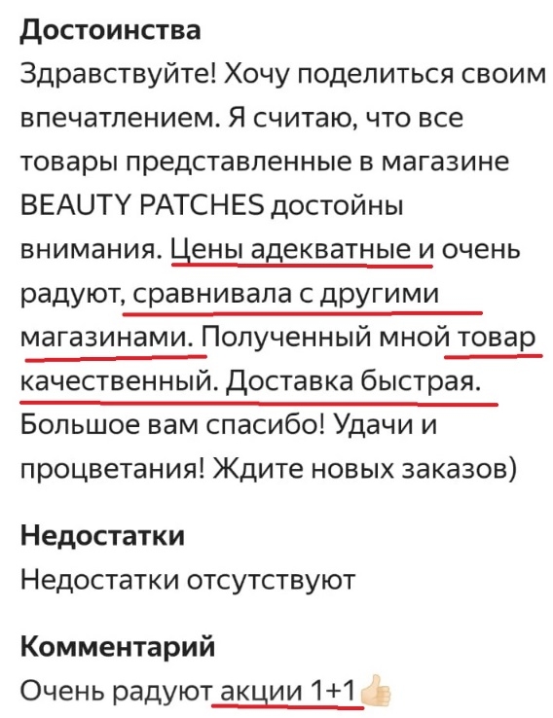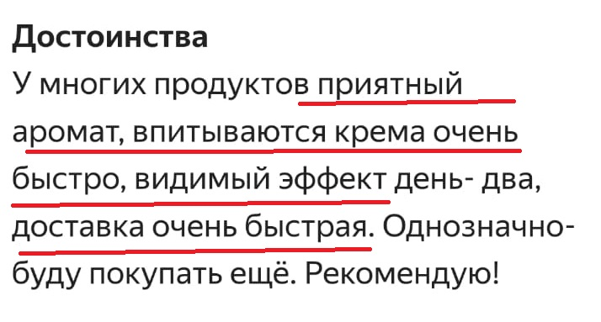

Быстрая доставка, аккуратно упакована, приятные бонусы в виде подарков (пробники, шоколадки). Консультант всегда на связи, отвечает на любые вопросы. Косметика хорошего качества
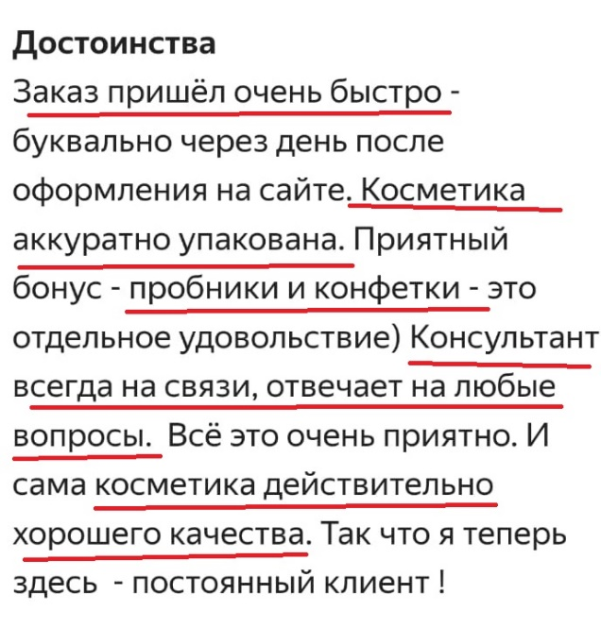
Интервью 1
Регина Ильдаровна
Вопрос | Ответ
Сколько вам лет? | 21
Где проживаете? | Уфа
Где и кем вы работаете? | студент педагог
Ваше семейное положение? Есть ли дети? | детей нет
Какие у вас хобби, увлечения? | рисование
Какую потребность вы удовлетворяете с помощью косметики? (Например, хорошо выглядеть, нравиться окружающим, решить проблемы с коже (какие?) и т д) | увереннее себя чувствовать и повышать настроение покупками
Почему вы выбрали наш магазин? Что для вас было важно при заказе? | Увидела рекламу в тикток, интересная страница и акции
Что вас порадовало при заказе в нашем магазине? Что не понравилось? | понравились подарки, не понравилось навязывание по смс, которые автоматом отправляют
Что для вас важно при выборе товара? На что обращаете внимание в первую очередь? | на упаковку, объем
В целом, какие проблемы есть на рынке азиатской косметики? С какими трудностями вы сталкивались, когда выбирали где и какую косметику заказать? | Рассматривала Алоэ смарт, там дороже, дело цены
Каких результатов ожидали от заказа в нашем магазине, от косметики? | просто поднять настроение, порадовать себя
Покупали ли раньше азиатскую косметику в других местах? Какие были проблемы, что не устраивало? | да, у себя в городе, не устраивала только цена - она выше чем у вас
Если ранее не покупали, то что останавливало от покупки? Какие были страхи и опасения?
На каких онлайн-площадках вы обычно проводите время? (Соц.сети, разные сайты и форумы) | инста, тикток
Как вы узнали о нас? Где искали информацию о магазине? | тикток реклама
Как вы можете оценить наш сервис? | на все 100 все очень миленько и с душой)
*Работу сайта (Какие были проблемы? Всё ли было понятно? Что хотели бы добавить?)
*Работу менеджеров, скорость ответа и решения проблем
*Упаковку заказа
*Скорость доставки
17.Что нам нужно изменить или добавить, чтобы вы остались довольны покупкой в следующий раз? | все нравится))

Интервью 2
Анастасия Сергеевна
Вопрос | Ответ
Сколько вам лет? | 25
Где проживаете? | Москва, Домодедово
Где и кем вы работаете? | в авиакомпании борт проводник
Ваше семейное положение? Есть ли дети? | замужем, 9 мес ребенок
Какие у вас хобби, увлечения? | любительский домашний спорт
Какую потребность вы удовлетворяете с помощью косметики? (Например, хорошо выглядеть, нравиться окружающим, решить проблемы с коже (какие?) и т д) | проблемная кожа, хорошо выглядеть
Почему вы выбрали наш магазин? Что для вас было важно при заказе? | ассортимент, большой выбор, важно общение - доступно
Что вас порадовало при заказе в нашем магазине? Что не понравилось? | понравилось все, подарки
Что для вас важно при выборе товара? На что обращаете внимание в первую очередь? | отзывы, обьем
В целом, какие проблемы есть на рынке азиатской косметики? С какими трудностями вы сталкивались, когда выбирали где и какую косметику заказать? | во многих магазинах нет маски от черных точек, что хотела, долго искала. у вас есть
Каких результатов ожидали от заказа в нашем магазине, от косметики? | есть результат, порадовал
Покупали ли раньше азиатскую косметику в других местах? Какие были проблемы, что не устраивало? | в Китае брала, не понравился крем с улиткой, больше нигде не приобретала
Если ранее не покупали, то что останавливало от покупки? Какие были страхи и опасения? | не пробовала поэтому останавливало
На каких онлайн-площадках вы обычно проводите время? (Соц.сети, разные сайты и форумы) | инст, маркетплейсы
Как вы узнали о нас? Где искали информацию о магазине? | в инсте реклама
Как вы можете оценить наш сервис? | работа 10 из 10, все доступно понятно
*Работу сайта (Какие были проблемы? Всё ли было понятно? Что хотели бы добавить?) | все отлично
*Работу менеджеров, скорость ответа и решения проблем | 10
*Упаковку заказа | 10
*Скорость доставки | 10
17.Что нам нужно изменить или добавить, чтобы вы остались довольны покупкой в следующий раз? | новые подарки

Интервью 3
Марина Алексеевна
Вопрос | Ответ
Сколько вам лет? | 23
Где проживаете? | Клин
Где и кем вы работаете? | Бариста
Ваше семейное положение? Есть ли дети? | Без детей, замужем
Какие у вас хобби, увлечения? | Рисую, читаю книги , пишу книги, вяжу
Какую потребность вы удовлетворяете с помощью косметики? (Например, хорошо выглядеть, нравиться окружающим, решить проблемы с коже (какие?) и т д) | Расширенные поры, комби кожа, иногда высыпания , шелушения
Почему вы выбрали наш магазин? Что для вас было важно при заказе? | Нашла в тик токе , сайт подтупливает, нравится заказывать через ва или инст, нравится общение с менеджерами
Что вас порадовало при заказе в нашем магазине? Что не понравилось? | Долго ждала заказ, из-за замены товара
Что для вас важно при выборе товара? На что обращаете внимание в первую очередь? | Сначала внешний вид, потом описание
В целом, какие проблемы есть на рынке азиатской косметики? С какими трудностями вы сталкивались, когда выбирали где и какую косметику заказать? | Переживала за оригинальность и целостность упаковки при доставке
Каких результатов ожидали от заказа в нашем магазине, от косметики? | Всё оправдало ожидания
Покупали ли раньше азиатскую косметику в других местах? Какие были проблемы, что не устраивало? | Один раз, там где работала давно, уже не помню
Если ранее не покупали, то что останавливало от покупки? Какие были страхи и опасения? | Нет возможности потрогать, тестеров не хватает
На каких онлайн-площадках вы обычно проводите время? (Соц.сети, разные сайты и форумы) | Телеграмм инстаграм
Как вы узнали о нас? Где искали информацию о магазине? | в Тик-ток узнала, сейчас слежу везде уже
Как вы можете оценить наш сервис? | Нравится, вопросы все решаете, всегда помогут
*Работу сайта (Какие были проблемы? Всё ли было понятно? Что хотели бы добавить?) | Тупит глючит часто приходится перезагружать,
*Работу менеджеров, скорость ответа и решения проблем | Быстро и хорошо доносят информацию 10/10
*Упаковку заказа | качество упаковки хорошее
*Скорость доставки | Хорошо и быстро
17.Что нам нужно изменить или добавить, чтобы вы остались довольны покупкой в следующий раз? | Я и так всем довольна кроме ситуацией с долгой заменой отсутствующего товара , было бы круто получить открытку с пожеланиями

Интервью с менеджерами.
- Анастасия К.
1. Кто покупает у вас чаще всего? Выделите несколько самых крупных категорий клиентов и опишите каждую по следующим признакам:
Самые крупные категории по возрасту :
Женщины 23-35 и от 35 до 55 я считаю . Самые «вкусные» клиенты это чаще от 35, потому как имеют более стабильное финансовое положение и могут позволить себе заказы более крупные . То есть их легче проработать , они понимают что для чего нужно и тд . Часто не экономят.
Те, кто пишут до 25 зачастую редко легко добирают до минимальной суммы заказа , им дорогая доставка и тд . Редко получается продать больше и комплексно .

Ещё одна категория - другие нации) Часто ведомые на рекламу , приходят и хотят только кушон или только корректор. В основном заказы однотипные. Повторные заказы - те же, что и первые или похожие на первый.

- По месту жительства - самые платежеспособные Москва , Питер , дальние регионы . Дальняки понимают всю прелесть бесплатной доставки. Они часто делают большие заказы.

- беспокоит всех одно - купить средство для решения определенных проблем . Часто : лифтинг, омоложение, увлажнение; реже - питание и поддержка уже имеющегося результата . Возможно сейчас в виду зимнего сезона . Летом лучше идет декоративная косметика .
2. Как вы сегментируете / квалифицируете клиентов?
По сегментам и категориям :
1. Уход - омоложение, лифтинг
2. Декоративка
3. Косметика в тренде ( реклама )
4. Другой национальности - прям отдельная сложная категория ))
*Под другой национальностью подразумеваются мигранты из ближнего зарубежья (Узбекистан, Таджикистан, Азербайджан и т д), которые сейчас проживают в России, преимущественно в Москве
Во первых многие плохо говорят , не понимают языка даже письменного . Начинаешь доп предлагать - а что это ? Хотя ты выше описал все от и до . Межуются, типа ой не знаю ой не понимаю , потом вовсе отказываются) уже приходится в лоб говорить мол у нас от 1000₽ и только потом добирают ) это если те кто с рекламы кушонов пришёл или корректоров

Дополнение: есть новички и знатоки. Знатоки - кто только за качество топит . Им только Корею и ниче больше не предлагайте , но таких не прям много , но встречаются. Новички часто спрашивают Китай ли , когда узнают , что Китай начинают бекать, фукать )) объясняю что это бренды такие же как в РФ , Белоруссии и тд . Соглашаются

3. С какими категориями клиентов вам выгоднее / интереснее сотрудничать?
Мне лично выгоднее сотрудничать с более зрелыми женщинами . Написала в 1 пункте . Знают чего хотят , слушают , соглашаются , понимают для чего им это , не экономят на себе , более платежеспособные .
4. Какую потребность клиент удовлетворяет с помощью вашего товара?
Потребности у всех разные . Смотрю исходя из ситуации и корзины первоначальной. Бывает что в корзине только уход - значит клиент заинтересован в состоянии своей кожи и пытается улучшить его. Выровнять морщинки , пигментацию и тд . Либо же косметика декоративная - хочет хорошо выглядеть либо же пополнить косметичку . Уже от этого отталкиваемся. Стараюсь задавать вопросы , чтобы понимать «боль клиента» на данный момент .
5. Какие вопросы вам задает потенциальный клиент при обращении? Что хочет узнать на вашем сайте о товаре? Что вы отвечаете на эти вопросы?
Часто задают вопросы по тонам , по консистенции , по инструкции пользования. Просят подобрать тон или сориентировать по ценам.
6. Что для человека действительно важно при выборе товара? На что обращает внимание в первую очередь?
Сейчас чаще про качество спрашивают , участились вопросы по подлинности товара , сертификации.
7. В целом, какие проблемы есть на рынке? С какими трудностями может столкнуться человек, когда пойдет выбирать нашу услугу?
Сейчас главная трудность - повышение ценника ) и наличие большого количества поддельной косметики . Поэтому считаю тут нельзя экономить и закупаться только у проверенных поставщиков
Трудности часто в выборе тона . Я бы добавила больше фото оттенков и фото консистенции многих товаров . Граммовки чтобы обязательно стояли везде . Ещё бы я добавила больше фото реальных , не картинок

- Анастасия А.
1. Кто покупает у вас чаще всего? Выделите несколько самых крупных категорий клиентов и опишите каждую по следующим признакам:
Женщины 25-45 лет, в большей степени Московская область
2. Как вы сегментируете / квалифицируете клиентов?
*Женщины, приобретающие антивозрастную косметику (уход и омоложение)
*Клиенты, приобретающие декоративную косметику, в основном молодые девушки
*Женщины, которые раньше пользовались дорогой косметикой (европейской, например), а сейчас в поиске вариантов по дешевле. Слышали о корейской косметике, но сами не пробовали. Возраст 35, даже больше 40+. Они хотят перейти на более дешевые средства, при этом не отказывают себе в количестве. То есть могут набрать уходовой косметики и на 5000р и больше. Чеки, как правило, хорошие
3. С какими категориями клиентов вам выгоднее / интереснее сотрудничать?
С женщинами постарше, которых интересует уход. Они понимают, что важна регулярность, не ждут мгновенного эффекта, понимают, что нужен комплексный уход, чтобы получить результат. Не экономят на себе
4. Какую потребность клиент удовлетворяет с помощью вашего товара?
Уход за кожей, добиться определенного эффекта или поддержать существующий. Девушки помоложе хотят поднять настроение, порадовать себя, чувствовать себя увереннее
5. Какие вопросы вам задает потенциальный клиент при обращении? Что хочет узнать на вашем сайте о товаре? Что вы отвечаете на эти вопросы?
Просят посоветовать проконсультировать по конкретным товарам, подобрать средство по типу кожи или проблеме (например, мешки под глазами, сухость кожи и т д)
6. Что для человека действительно важно при выборе товара? На что обращает внимание в первую очередь?
Хотят видеть эффект и результат/
В первую очередь смотрят на объем средства, скидку, внешний вид упаковки
7. В целом, какие проблемы есть на рынке? С какими трудностями может столкнуться человек, когда пойдет выбирать нашу услугу?
Все хотят косметику, которая действительно подойдет, хотят, чтобы их ожидания оправдались.
Из трудностей, у многих конкурентов выше цены, неудобно в плане доставки.

Сегментация

Сегментация по типу товаров.
Сегмент 1. Уходовая косметика
Подсегмент 1. Женщины до 35 лет
Хотят решить проблемы с кожей (сухая кожа, проблемная, акне, пигментация, синяки под глазами). Зачастую экономят, ищут варианты по дешевле
Подсегмент 2. Женщины от 35 лет
Ищут антивозрастной уход. Имеют более стабильно финансовое положение, могут себе позволить более крупные заказы. Понимают важность регулярного ухода, не экономят на себе

Сегмент 2. Декоративная косметика.
В основном девушки до 35 лет, покупают косметику, чтобы порадовать себя, выглядеть лучше, чувствовать себя увереннее
Также покупают косметику в тренде. Часто приходят по рекламе, или потому что слышали о товаре от других. Мотивация скорее не исходя из каких-то своих потребностей, а исходя из того, что все уже пробовали, на слуху/на виду/красивая реклама - и я тоже хочу. Покупки эмоциональные, импульсивные

Социально-демографические портреты
Сегмент 1: Женщины, которые покупают уходовую косметику

Подсегмент 1.1: Женщины до 35 лет
Девушки 25-35 лет, заинтересованы в состоянии своей кожи, пытаются улучшить его. Беспокоят мелкие проблемы с кожей, которые можно решить без косметолога - сухость, шелушения, мешки под глазами, акне, жирный блеск и т д, с помощью косметики хотят избавится от этих проблем. Для них важно, как они выглядят и какое впечатление производят на окружающих.
Проживают преимущественно в Москве и Московской области.
Доход средний, часто это мамы в декрете, которых сейчас обеспечивает муж, либо работают на “стартовых” должностях. Пытаются сэкономить, выбрать косметику подешевле, при этом без потери эффективности.
Подсегмент 1.2: Женщины от 35 лет
Женщины 35-55 лет, столкнулись с признаками старения кожи, хотят избавится от них, продлить свою молодость. Понимают важность регулярного ухода, готовы тратить на него время и деньги.
Имеют доход выше среднего: занимаются бизнесом, работают на руководящих должностях, либо муж хорошо зарабатывает и обеспечивает.
Есть семья, дети, иногда даже внуки.
Проживают преимущественно в Москве и Московской области.
Совершают покупки регулярно, по мере того, как заканчиваются средства, любят пробовать новинки, прислушиваются к консультантам. Чаще всего становятся постоянными клиентами

Сегмент 2: Женщины, которые покупают декоративную косметику
Девушки 23-35 лет, с помощью косметики поднимают себе настроение. Любят проводить время в соц.сетях, их цепляет красивая картинка и обещания в рекламе. Чаще покупки эмоциональны: вау!какой красивый кушон!Хочу себе такой!! Также при помощи макияжа хотят хорошо выглядеть и чувствовать себя уверенно.
Проживают преимущественно в Москве и Московской области.
Доход средний, часто это мамы в декрете, которых сейчас обеспечивает муж, либо девушки, недавно окончившие институт и работающие на “стартовых” должностях. Любят выгодные акции, скидки, подарки

Сегмент 1: Женщины, которые покупают уходовую косметику

Боль / потребность / проблема
Подсегмент 1.1: женщины до 35 лет  Боль - небольшие проблемы с кожей (сухость, высыпания, акне, жирный блеск, отечность под глазами)  Потребность - подобрать правильный уход за кожей, решить имеющиеся проблемы или поддержать результат, который уже есть  Подсегмент 1.2: женщины от 35 лет  Боль - старение кожи, потеря упругости, морщинки и заломы  Потребность - продлить молодость кожи, побороть признаки старения | 1.1. Используем в офферах (например, напиши в директ и наши консультанты помогут подобрать комплексный уход), продающем контенте. Рассказываем о важности комплексного ухода Делаем подборки уходовой косметики по типам кожи и проблемам (топ 3 для жирной кожи, комплексный уход за сухой кожей и т д)  1.2. Используем в офферах (например, напиши в директ и наши консультанты помогут подобрать комплексный уход anti-age средств), продающем контенте. Делаем подборки антивозрастных средств, рассказываем, как можно предотвратить признаки старения, про профилактику морщин и т д. Рассказываем о важности комплексного ухода
Желания
Подсегмент 1.1: женщины до 35 лет  Хотят выглядеть хорошо - избавиться от мелких проблем (шелушений, высыпаний), чувствовать себя уверенно, нравиться окружающим.  Подсегмент 1.2: женщины от 35 лет  Хотят выглядеть молодо, подтянуть кожу, сделать её более упругой, избавиться от морщин | Смыслы для описания результатов, которые сможет получить клиент  Используем в офферах, в рекламе. Продаем не косметику, а результат.  (Хочешь выглядеть свежо с самого утра - закажи патчи, хочешь сделать кожу упругой - 15 минут массажа лица скребком гуаша ежедневно и ты увидишь разницу! и т д)  Рассказываем о результатах клиентов, показываем отзывы  Рассказываем о важности регулярного ухода, описываем в цифрах, сколько нужно времени для достижения эффекта (если использовать крем ежедневно в течение 30 дней - ты забудешь о сухости и шелушениях и т д)
О чем мечтает:
-
Что считает важным:  -Чтобы косметика была оригинал, а не подделка  -Объем средства  -Цена, скидки и акции (больше подсегмент 1.1)  -Эффект от косметики  -Оперативная обратная связь от консультантов, грамотная и вежливая консультация  -Наличие фото товаров и видеообзоры, чтобы было проще самостоятельно подобрать уход | -Размещаем на сайте, в инсте сертификаты, подтверждающие оригинальность продукции  -Указываем на сайте объемы средств. Показываем выгоду взять бОльший объем (обычно дешевле выходит)  -Проводим акции, информируем об этом клиентов  -Мотивация сотрудников быстро отвечать, грамотно консультировать. Возможно, ввести систему рейтингов (лучший сотрудник по мнению наших покупателей или что-то такое)  -Упор на фото и видео контент на сайте и других площадках
Какие есть ожидания:  Что все средства идеально подойдут под тип кожи, решат её проблемы (не будет сухости, исчезнут мешки под глазами, разгладятся морщинки и т д) | Показывать отзывы.  Помощь в выборе средств, подборки для типов кожи и решения проблем
Каким видит наш продукт в идеале:  Большой объем - недорогая цена - видимый эффект | Рассказывать больше о товарах, например, если упаковка небольшая, возможно на самом деле расход экономичный и хватит надолго. Показываем отзывы, делимся собственным опытом от использования продукта
Скрытые мотивы покупки:  Чувствовать себя уверенно, нравиться окружающим | Добавляем в контент смыслы, чтобы девушки чувствовали себя самыми самыми (ты прекрасна с косметикой и без, ты самая красивая и т д). Возможно вкладывать в посылки комплиментики (открытки или наклейки)
Возражения
[Здесь напишите возражения ЦА, количество возражений не ограничено, в каждом проекте будет разное количество] | [Здесь напишите, как предлагаете закрывать каждое возражение слева]
Не поможет решить проблемы | Отзывы довольных девушек, показываем эффект на себе или фокус группе, возможно (собрали 5 девушек, они пользовались и вот результат)
Повредится при доставке | Опять же отзывы  Показываем процесс упаковки, чтобы было видно наглядно  Просим блогеров снимать распаковки, чтобы было видно, что все дошло в целости, без повреждений
Дорого (некоторые товары), платная доставка | Можно рассказать, что есть более бюджетные аналоги. Либо рассказываем об экономичности упаковки (одной баночки хватит на 2 месяца, получается не так дорого)  Рассказываем об условиях бесплатной доставки, можно предложить сделать заказ с подругой на двоих
В дальних регионах - предоплата за заказ | Показываем отзывы, что заказ действительно доходит до получателя. Можно еще обосновать (что в случае отказа магазин вынужден выплачивать ТК доставку до клиента и обратно на склад)
Есть минимальная сумма заказа (больше сегмент 1.1) | Показываем, чем можно “добрать” до нужной суммы. например, несколько недорогих тканевых масок - пригодятся всегда
Страхи и сомнения
[Здесь напишите страхи и сомнения ЦА, количество не ограничено] | [Здесь пишете, как закрывать каждый страх и сомнение]
Оригиналы ли?Есть ли сертификаты? | Раздел с сертификатами на сайте
Не подойдет коже, возникнет аллергическая реакция | Отзывы
Оплатят заказ, а он не придет | Рассказываем о способах оплаты (что есть постоплата, предоплата только для дальних регионов, и то не 100%, а частичная, чтобы снизить риски для компании). Показываем отзывы, что клиенты действительно получают свои посылки и очень довольны
Критерии выбора и принятия решения
На что обращает внимание:  На объем средства  На скидки и акции  На обещанный эффект  Фото и видео товара  Внешний вид упаковки, текстура  На общение менеджеров  Радуют подарки в заказе | -Указываем на сайте объемы средств. Показываем выгоду взять бОльший объем (обычно дешевле выходит)  -Проводим акции, информируем об этом клиентов  -Работа с фото и видео контентом на сайте и других площадках. Показываем как можно подробнее товар “со всех сторон”  -Мотивация сотрудников быстро отвечать, грамотно консультировать.  -Система подарков к заказу
Когда покупает (время, ситуация):  Когда что-то из уходовых средств закончилось, или хочется попробовать что-то новое  Когда предлагают выгодную акцию.  Когда порекомендовала подруга  Когда видят изменения кожи (морщинки начинают появляться, например) | Предлагаем пополнить запасы спустя какое-то время после заказа, информируем о новинках, акциях, скидках  Уделяем внимание сарафанному маркетингу  Делаем упор на то, что всегда проблему легче предотвратить, например, заранее начать антивозрастной уход, не дожидаясь появления выраженных морщин
Где выбирает и покупает:  Онлайн и оффлайн магазины косметики | Реклама в соц.сетях,контекстная реклама с выгодными предложениями
Какие варианты рассматривает:  Азиатская косметика у конкурентов, бренды других стран (Европейские, Россия, Беларусь) | Знакомим клиентов с нашей косметикой, рассказываем о брендах, о конкретных средствах. Показываем отзывы
С кем и чем сравнивает:  Онлайн и оффлайн магазины косметики | Реклама в соц.сетях,контекстная реклама с выгодными предложениями  Знакомим клиентов с нашей косметикой, рассказываем о брендах, о конкретных средствах. Показываем отзывы
На эмоциях или долго взвешивает:  Больше на эмоциях, если взвешивает - то недолго | Реклама в соц.сетях,контекстная реклама с выгодными предложениями
Сам ли принимает решение:
Да
Кому доверяет:  Подругам, любимым блогерам | Реклама у блогеров,  Уделить особое внимание сарафанному маркетингу.
Точки контакта — путь к покупке
Увидела рекламу в интернете/соц.сетях/у блогера или услышала от подруги - подписалась, изучила контент, почитала отзывы - сделала заказ, либо сначала посоветовалась с менеджером в Директе/вотсап - сделала повторный заказ | Обязательно реклама в соц.сетях, ведение страничек в соц.сетях.  Работа с отзывами

Сегмент 2: Женщины, которые покупают декоративную косметику

Боль / потребность / проблема
Потребность - быть в тренде, пользоваться популярными продуктами.  Скрыть мелкие проблемы кожи (выровнять тон, скрыть покраснения, акне) | Используем в офферах продающем контенте. Рассказываем о популярных товарах, хитах.  Показываем эффект от тональных средств
Желания
Хотят выглядеть хорошо, чувствовать себя уверенно, нравиться окружающим. | Смыслы для описания результатов, которые сможет получить клиент  Используем в офферах, в рекламе. Продаем не косметику, а результат.
О чем мечтает:
т
Что считает важным:  -Популярность средства  -Красивая упаковка  -Цена, скидки и акции  -Эффект от косметики (тон - скрыть мелкие недостатки, стойкость, матирование, легкость в нанесении, тушь - удлинение ресничек, объем и т д.)  -Оперативная обратная связь от консультантов, грамотная и вежливая консультация  -Наличие фото товаров и видеообзоры, чтобы было проще самостоятельно подобрать косметику, выбрать тон и т д. Соответствие фото реальным оттенкам косметики | -Рассказываем о товарах в тренде, сами задаем тренды  -Делаем акцент на привлекательных, красиво и необычно оформленных средствах  -Проводим акции, информируем об этом клиентов  -Показываем фото или видео до/после макияжа (с тоном/без тона)  -Мотивация сотрудников быстро отвечать, грамотно консультировать.  -Упор на фото и видео контент на сайте и других площадках
Какие есть ожидания:  Что средство будет соответствовать обещаниям в рекламе (скроет недостатки, выровняет тон, матирует кожу) | Показывать отзывы.  Помощь в выборе средств  Показываем эффект на себе (до/после нанесения тонального/туши/помады). Снимаем процесс макияжа
Каким видит наш продукт в идеале:  Красивая упаковка, недорогая цена, качественное средство | Рассказывать больше о товарах, показываем со всех сторон Показываем отзывы, делимся собственным опытом от использования продукта
Скрытые мотивы покупки:  Чувствовать себя уверенно, нравиться окружающим  Быть в тренде, пользоваться популярными средствами, быть на одной волне с популярными блогерами | Добавляем в контент смыслы, чтобы девушки чувствовали себя самыми самыми (ты прекрасна с косметикой и без, ты самая красивая и т д). Возможно вкладывать в посылки комплиментики (открытки или наклейки)  Выделяем трендовые средства, в контенте акцент на них
Возражения
[Здесь напишите возражения ЦА, количество возражений не ограничено, в каждом проекте будет разное количество] | [Здесь напишите, как предлагаете закрывать каждое возражение слева]
Косметика не оправдает ожиданий , обещаний в рекламе | Отзывы довольных девушек, показываем эффект на себе
Не подойдет тон средства | Даем рекомендации по выбору тона на сайте/в инстаграм (светлой коже лучше тон такой, смуглой - такой), прикладываем сравнительные фото тонов
Повредится при доставке | Опять же отзывы  Показываем процесс упаковки, чтобы было видно наглядно  Просим блогеров снимать распаковки, чтобы было видно, что все дошло в целости, без повреждений
Дорого (некоторые товары), платная доставка | Можно рассказать, что есть более бюджетные аналоги. Либо рассказываем об экономичности упаковки (одной баночки хватит на 2 месяца, получается не так дорого)  Рассказываем об условиях бесплатной доставки, можно предложить сделать заказ с подругой на двоих
В дальних регионах - предоплата за заказ | Показываем отзывы, что заказ действительно доходит до получателя. Можно еще обосновать (что в случае отказа магазин вынужден выплачивать ТК доставку до клиента и обратно на склад)
Есть минимальная сумма заказа | Показываем, чем можно “добрать” до нужной суммы
Страхи и сомнения
[Здесь напишите страхи и сомнения ЦА, количество не ограничено] | [Здесь пишете, как закрывать каждый страх и сомнение]
Оригиналы ли?Есть ли сертификаты? | Раздел с сертификатами на сайте
Не подойдет коже, возникнет аллергическая реакция | Отзывы
Критерии выбора и принятия решения
На что обращает внимание:  На внешний вид средства  На обещания в рекламе  На оформление страниц соц.сетей  На скидки и акции  На обещанный эффект  Фото и видео товара  На общение менеджеров  Радуют подарки в заказе | -Показываем товары во всей красе, делаем акцент на интересно оформленных средствах, привлекающих внимание  -Показываем отзывы  -Активно занимаемся оформлением и контентом своих страничек  -Проводим акции, информируем об этом клиентов  -Работа с фото и видео контентом на сайте и других площадках. Показываем как можно подробнее товар “со всех сторон”  -Мотивация сотрудников быстро отвечать, грамотно консультировать.  -Система подарков к заказу
Когда покупает (время, ситуация):  Когда увидела рекламу, которая зацепила, посоветовала подруга  Когда предлагают выгодную акцию | Особое внимание уделяем рекламе на эту аудиторию, подключаем сарафанный маркетинг  информируем о новинках, акциях, скидках
Где выбирает и покупает:  Онлайн и оффлайн магазины косметики | Реклама в соц.сетях,контекстная реклама с выгодными предложениями
Какие варианты рассматривает:  Азиатская косметика у конкурентов, недорогие бренды других стран | Знакомим клиентов с нашей косметикой, рассказываем о брендах, о конкретных средствах. Показываем отзывы
С кем и чем сравнивает:  Онлайн и оффлайн магазины косметики | Реклама в соц.сетях,контекстная реклама с выгодными предложениями  Знакомим клиентов с нашей косметикой, рассказываем о брендах, о конкретных средствах. Показываем отзывы
На эмоциях или долго взвешивает:  На эмоциях | Реклама в соц.сетях,контекстная реклама с выгодными предложениями
Сам ли принимает решение:
Да
Кому доверяет:  Подругам, любимым блогерам | Реклама у блогеров,  Уделить особое внимание сарафанному маркетингу.
Точки контакта — путь к покупке
Увидела рекламу в интернете/соц.сетях/у блогера или услышала от подруги - подписалась, изучила контент, почитала отзывы - сделала заказ, либо сначала посоветовалась с менеджером в Директе/вотсап - сделала повторный заказ | Обязательно реклама в соц.сетях, ведение страничек в соц.сетях.  Работа с отзывами

